Міністерство освіти та науки України

Національний університет «Львівська політехніка»

Кафедра EOM



**ЗВІТ**

До лабораторної роботи №1

з дисципліни

МОДЕЛЮВАННЯ КОМП'ЮТЕРНИХ СИСТЕМ

**ЛАБОРАТОРНА РОБОТА № 1**

«Інсталяція та ознайомлення з середовищем розробки Xilinx ISE. Ознайомлення зі стендом Elbert V2 – Spartan 3A FPGA»

**Варіант-21**

Виконав:

ст. гр. КІ-201

Патрило Ю.А.

Прийняв:

Козак Н.Б.

Львів 2024

**Мета роботи:**

Інсталювати та ознайомитися з середовищем розробки Xilinx ISE. Ознайомитися зі стендом Elbert V2 – Spartan 3A FPGA.

**Етапи роботи:**

1. Інсталяція Xilinx ISE та додавання ліцензії. Побудова дешифратора (згідно варіанту) за допомогою ISE WebPACKTM
2. Schematic Capture та моделювання його роботи за допомогою симулятора

ISim.

1. Генерування Bit файала та тестування за допомогою стенда Elbert V2 –

Spartan 3A FPGA.

**Варіант виконання роботи:**

Мій номер в списку – 19. Нижче наведена таблиця вхідних та вихідних сигналів для мого варіанту.

*Табл.1.1. Вхідні та вихідні сигнали.*

|  |  |  |  |  |  |  |
| --- | --- | --- | --- | --- | --- | --- |
| in_2 | in_1 | in_0 | out_0 | out_1 | out_2 | out_3 |
| 0 | 0 | 0 | 1 | 1 | 0 | 0 |
| 0 | 0 | 1 | 1 | 0 | 1 | 0 |
| 0 | 1 | 0 | 0 | 0 | 0 | 0 |
| 0 | 1 | 1 | 1 | 1 | 0 | 0 |
| 1 | 0 | 0 | 0 | 0 | 0 | 1 |
| 1 | 0 | 1 | 1 | 0 | 0 | 1 |
| 1 | 1 | 0 | 0 | 0 | 0 | 1 |
| 1 | 1 | 1 | 0 | 0 | 0 | 1 |

**Виконання роботи:**

**OUT_0**

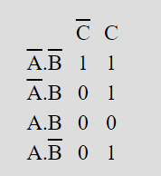

**OUT_1**

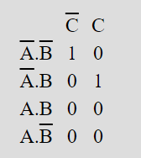

**OUT_2**

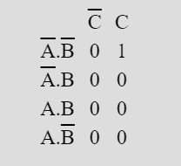

**OUT_3**

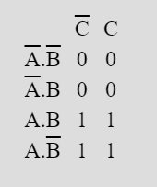

**Реалізована схема:**

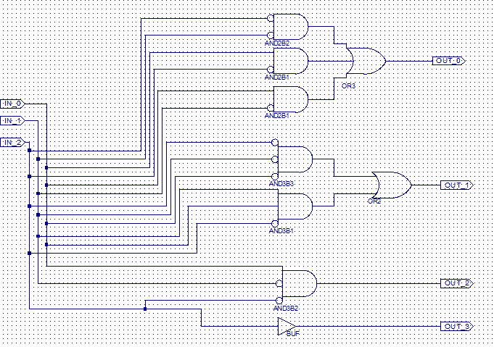

*Рис 1.1. Схема.*

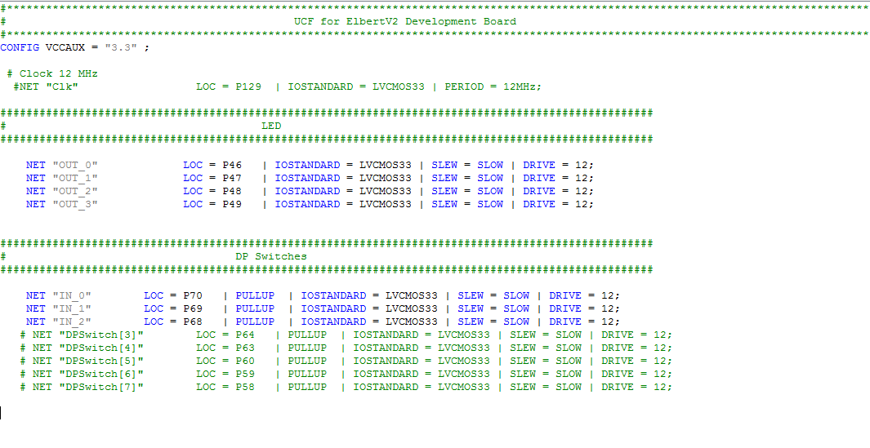

*Рис 1.2. Файл з призначенням фізичних входів та виходів для сигналів.*

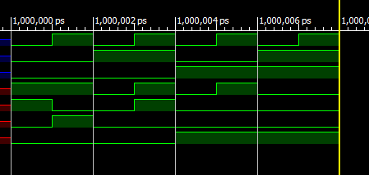

**Порівняння сигналів:**

|  |  |  |  |  |  |  |
| --- | --- | --- | --- | --- | --- | --- |
| in_2 | in_1 | in_0 | out_0 | out_1 | out_2 | out_3 |
| 0 | 0 | 0 | 1 | 1 | 0 | 0 |

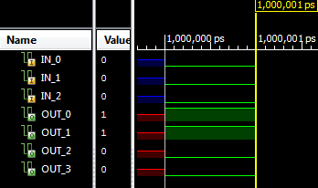

|  |  |  |  |  |  |  |
| --- | --- | --- | --- | --- | --- | --- |
| in_2 | in_1 | in_0 | out_0 | out_1 | out_2 | out_3 |
| 0 | 0 | 1 | 1 | 0 | 1 | 0 |

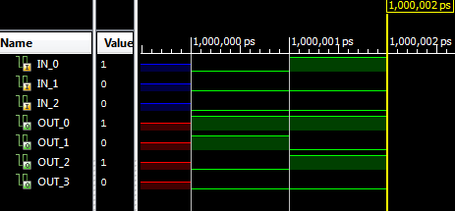

|  |  |  |  |  |  |  |
| --- | --- | --- | --- | --- | --- | --- |
| in_2 | in_1 | in_0 | out_0 | out_1 | out_2 | out_3 |
| 0 | 1 | 0 | 0 | 0 | 0 | 0 |

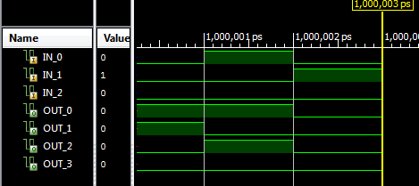

|  |  |  |  |  |  |  |
| --- | --- | --- | --- | --- | --- | --- |
| in_2 | in_1 | in_0 | out_0 | out_1 | out_2 | out_3 |
| 0 | 1 | 1 | 1 | 1 | 0 | 0 |

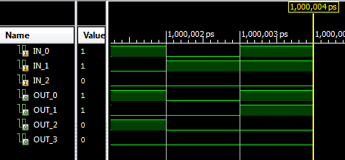

|  |  |  |  |  |  |  |
| --- | --- | --- | --- | --- | --- | --- |
| in_2 | in_1 | in_0 | out_0 | out_1 | out_2 | out_3 |
| 1 | 0 | 0 | 0 | 0 | 0 | 1 |

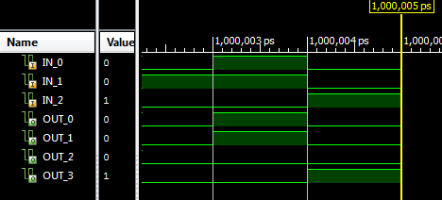

|  |  |  |  |  |  |  |
| --- | --- | --- | --- | --- | --- | --- |
| in_2 | in_1 | in_0 | out_0 | out_1 | out_2 | out_3 |
| 1 | 0 | 1 | 1 | 0 | 0 | 1 |

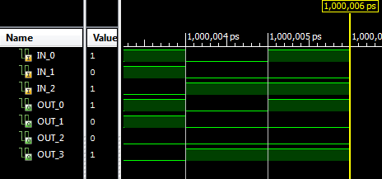

|  |  |  |  |  |  |  |
| --- | --- | --- | --- | --- | --- | --- |
| in_2 | in_1 | in_0 | out_0 | out_1 | out_2 | out_3 |
| 1 | 1 | 0 | 0 | 0 | 0 | 1 |

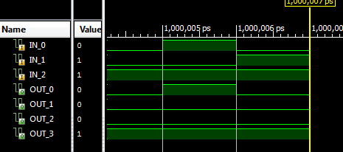

|  |  |  |  |  |  |  |
| --- | --- | --- | --- | --- | --- | --- |
| in_2 | in_1 | in_0 | out_0 | out_1 | out_2 | out_3 |
| 1 | 1 | 1 | 0 | 0 | 0 | 1 |

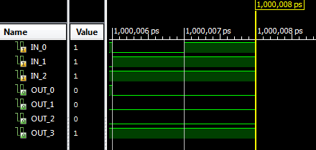

*Рис 1.4.1 – 1.4.8. Порівняння сигналів з Табл.1.1 та симуляції ISim.*

**Висновок:**

В ході виконання цієї лабораторної роботи я ознайомився з середовищем розробки Xilinx ISE. В цьому середовищі я розробив схему, згідно з таблицею істинності для мого варіанту. Я протестував усі можливі комбінації вхідних сигналів в ІSim та порівняв вихідні сигнали з таблицею істиності. Також я ознайомився зі стендом Elbert V2 – Spartan 3A FPGA.